Opdrachtenblad ‘Ontwerp je idee voor een circulaire economie’
Opdracht 3
Eén van de plastic producten die we gebruiken is de zogeheten PET-fles. PET = Poly Ethyleen Tereftalaat. In deze opdracht geef je antwoord op de vraag: waarom gebruiken we zoveel PET-flessen?
a) Op het werkblad staan zeven foto’s en tien tekstvakjes. Naast (of onder) de foto’s en figuren staan één of twee lege vakjes. Plaats de tekstvakjes in de juiste lege vakjes.
b) Bespreek met je buurman of buurvrouw de vraag bij deze opdracht: waarom gebruiken we zoveel PET-flessen?

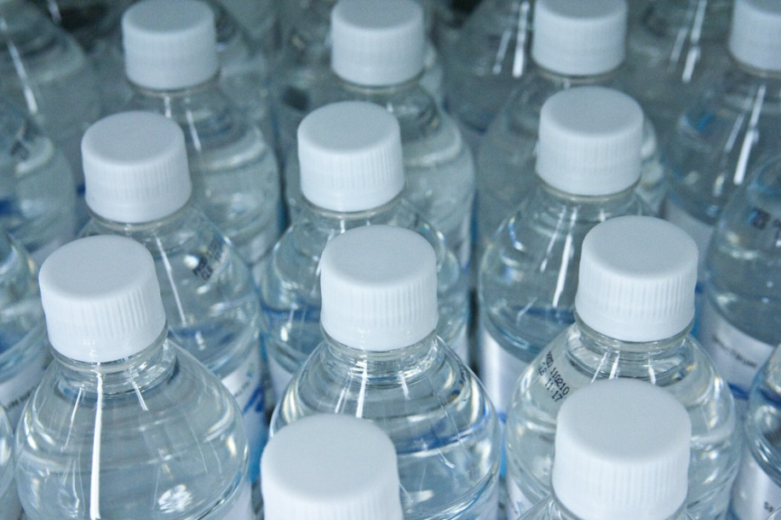
Water in PET-flessen Foto > Steven Depolo’s photostream – Flickr – Creative Conmmons 2.0 Generic

Opdracht 4
Tot nu toe heb je vooral gekeken naar nadelige kanten van plastic en PET-flessen. Maar er zijn ook mensen die vooral voordelen zien van het gebruik van PET-flessen. Bekijk de informatie op de volgende website: www.petpower.eu/nl/duurzaamheid/petvoordelen.
a) Op de website staan zes voordelen van PET-flessen beschreven. Zet de voordelen in een volgorde van meest belangrijk naar minst belangrijk. Bespreek met je klasgenoten en je leerkracht hoe jouw lijstje met voordelen eruit ziet.
b) Wat is je mening over PET-flessen: zie je vooral voordelen of nadelen? Licht je antwoord toe.
Opdracht 5
In deze opdracht ga je nadenken over andere manieren om frisdrank en water te verpakken. Je volgt daarbij ideeën vanuit de ‘circulaire economie’. Bekijk daarvoor eerst het volgende filmpje: https://www.youtube.com/watch?v=2_orGl_s7UY.
a) Leg uit wat de ‘circulaire economie’ is. Gebruik in je antwoord de termen ‘biologische cyclus’ en ‘technische cyclus’.
b) Bedenk in groepjes van vier, hoe je een frisdrankverpakking kunt ontwerpen, die past in de circulaire economie. Op de website https://www.kidv.nl/kennis/254/inspirerende-voorbeelden.html staan al een aantal voorbeelden van drankverpakkingen. Denk bij je ontwerp na over de grootte, de vorm en het materiaal:
- Wat is een ideale grootte van een frisdrankverpakking, zodat je zoveel mogelijk materiaal kunt besparen?
- Hoe moet een frisdrankverpakking eruit zien, zodat je in één transportlading zoveel mogelijk verpakkingen tegelijkertijd mee kunt nemen?
- Wat is het meest geschikte materiaal voor een frisdrankverpakking, zodat het past in de biologische of technische cyclus van de circulaire economie?

Opdracht 6
Presenteer je idee aan je klasgenoten. Vertel ook wat je hebt geleerd van deze opdracht.
Kies samen het beste ontwerp, dat het meest aansluit bij de circulaire economie.

